Thực tập tốt nghiệp

Đề tài: Phần mềm tra cứu đăng kiểm xe.

Phân công công việc.

|  |  |  |  |
| --- | --- | --- | --- |
| Stt | Tên thành viên | Tên công việc | Tiến độ |
| 1 | Hồ Nguyễn Bảo Trường Vinh | Phân tích, thiết kế giao diện cho nghiệp vụ tra cứu thông tin đăng kiểm của đăng kiểm viên. |  |
| 2 | Ngô Tuấn Thành | Phân tích, thiết kế giao diện cho nghiệp vụ tra cứu thông tin đăng kiểm của người sử dụng |  |
| 3 | Cao Nhất Vinh | Thiết kế cơ sở dữ liệu cho phần mềm |  |
| 4 | Trần Quang Trường |  |
| 5 | Hà Hoàng Long | Thực hiện code, hiện thực yêu cầu |  |
| 6 | Trần Ngọc Thanh Tâm |  |
| 7 | Văn Quốc Hòa | Kiểm thử phần mềm |  |
| 8 | Đặng Văn Tuyến |  |

Tuần 1

Phần 1: Phân tích nghiệp vụ.

1. Tổng quan nghiệp vụ thực tế.
   1. Giới thiệu chung.
      1. Mục tiêu.
         * Cuộc sống ngày càng phát triển giúp cho đời sống người dân ngày càng được quan tâm, chạy theo đà phát triển có càng nhiều xe máy, xe hơi, xe tải được sản xuất và lưu thông, theo thời gian cần được đăng kiểm để tránh những sự cố đáng tiếc, những tai nạn thương tâm, vì vậy mà các trung tâm đăng kiểm được ra đời.
         * Với số lượng hàng trăm nghìn đến hàng triệu xe được lưu thông thì áp lực đăng kiểm ngày càng lớn, vì vậy chúng tôi xin phép giới thiệu phần mềm:”ĐẶT LỊCH ĐĂNG KIỂM XE CƠ GIỚI”.
         * Công ty chúng tôi mang lại giải pháp giúp cho các trung tâm đăng kiểm nhanh chóng giải quyết lịch hẹn cho các cá nhân, giúp hạn chế tình trạng đông đúc, chậm trễ.
      2. Phạm vi thực hiện.
         * Phạm vi về không gian: phần mềm được thực hiện trên phạm vi thành phố Hồ Chí Minh, và cả vùng ven lân cận, có khả năng mở rộng trong tương lai.
         * Phạm vi về thời gian: Phần mềm được thực hiện trong 7 tuần.
         * Nội dung : Tiến hành phân tích nghiệp vụ, thiết kế hệ thống, xây dựng, kiểm thử, chạy thử thực nghiệm(nếu có thể).
   2. Ưu thế của phần mềm: Được sinh sau đẻ muộn nhưng việc kế thừa được những thế mạnh, khắc phục được điểm thiếu xót, cho ra đời một phần mềm phù hợp, tích hợp nhiều chi tiết, có khả năng phát triển trong tương lai
   3. Những đối thủ: đối mặt với những sản phẩm đi trước, sẽ khó khăn trong việc thu hút người dùng, thay đổi thói quen người dùng.
   4. Những tính năng của phần mềm:
      1. Phần mềm có những chức năng mang tính tổng quát, và cá biệt.
         * Tính năng tìm kiếm, tra cứu thông tin người dùng.
         * Tính năng lên lịch hẹn (có thời gian phù hợp, cho từng dòng xe, từng loại biển số).
         * Tính năng thay đổi lịch hẹn ( khi có những thay đổi từ phía người dùng thì cần sắp xếp lịch hẹn lại).
         * Tính năng đăng ký , đăng nhập, lưu trữ thông tin khách hàng, người đăng kiểm.
2. Nghiệp vụ người dùng.
3. Đối tượng
   * 1. Chủ sở hữu phương tiện
4. Nhu cầu
   * 1. Đăng ký đăng kiểm online tránh việc phải mất thời gian.
     2. Tốc độ sử lý nhanh.
     3. Giao diện thân thiện, dễ dàng sử dụng.
5. Quy trình
   * 1. Quy trình đặt lịch đăng kiểm

Sau khi vào chức năng "đặt lịch" thì hệ thống sẽ hiển thị các ô để nhập thông tin như họ và tên; số điện thoại; biển số xe. Tiếp theo, chủ sở hữu phương tiện cần kiểm tra thông tin gồm ngày hết hạn đăng kiểm, màu biển, loại phương tiện.

Sau khi hoàn tất kiểm tra, chủ sở hữu phương tiện sẽ chọn khu vực phù hợp, thuận tiện với bản thân. Danh sách trung tâm đăng kiểm thuộc tỉnh/thành phố sẽ hiển thị trên màn hình. Chủ xe tiếp tục chọn trung tâm đăng kiểm và xác nhận ngày, giờ để đặt lịch hẹn.

Sau khi hoàn thành đầy đủ thông tin, chủ sở hữu phương tiện chọn “Đăng ký”, nếu thông tin đã đầy đủ thì hệ thống sẽ thông báo đăng ký lịch thành công. Chủ phương tiện cần đến đúng thời gian, địa điểm đã hẹn.

1. Nghiệp vụ người đăng kiểm viên.
   1. Đối tượng sử dụng.

Người đăng kiểm viên.

* 1. Nhu cầu

Dễ dàng tra cứu các trường thông tin.

Giao diện thân thiện.

Tốc độ xử lý nhanh.

Chính sách chăm sóc, hỗ trợ.

* 1. Quy trình.
     1. Quy trình tra cứu.
        + Người sử dụng sẽ đến trung tâm đăng kiểm, nhân viên đăng kiểm tiến hành kiểm tra lịch hẹn đăng kiểm(đăng kiểm lần đầu hoặc đăng kiểm lại).
          1. Nếu đúng lịch hẹn thì xác nhận người dùng, và cho vào bước đăng kiểm tiếp theo.
          2. Nếu trường hợp người đi đăng kiểm không đúng lịch hẹn, từ chối xác nhận đăng kiểm, thông báo đến người đi đăng kiểm.

Phần 2: Thiết kế giao diện.

Giao diện người sử dụng.

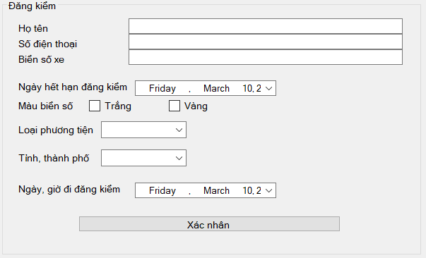

Giao diện tra cứu người đăng kiểm viên.

